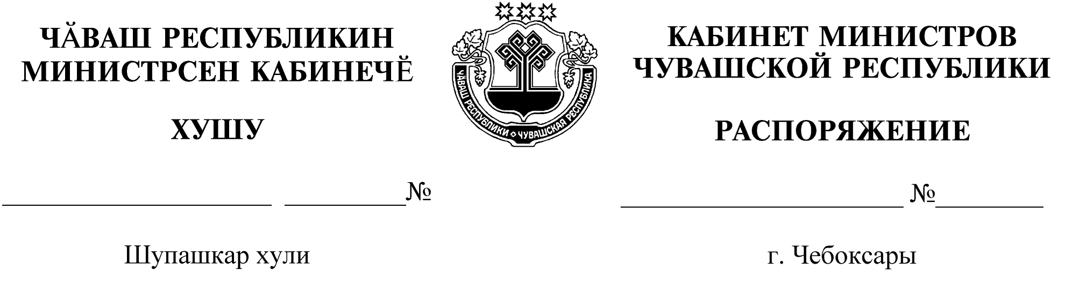

464-р

22.06.2017

464-р

22.06.2017

Назначить Доброхотова Владимира Анатольевича на должность директора казенного учреждения Чувашской Республики «Управление автомобильных дорог Чувашской Республики» Министерства транспорта и дорожного хозяйства Чувашской Республики.

Председатель Кабинета Министров

Чувашской Республики И.Моторин